
Association pour l’Accès Santé – Université Paris Cité Année Universitaire 2024-2025

SUJET
Examen Blanc nº 3 PASS UE 4 : Physique
🌟
Durée de l’épreuve : 1h30

A LIRE AVANT DE COMMENCER L’EPREUVE
Vérifiez que les informations saisies sur votre grille QCM sont correctes : nom, prénom, et numéro étudiant.
Les correcteurs liquides ou en ruban de type Blanco, Tipp-Ex et autres sont interdits car chaque question comporte une ligne de droit au remords.
Seule l’utilisation du stylo à bille noir est autorisée pour cocher les grilles.
INFORMATIONS RÉGLEMENTAIRES
- Les questions sans réponse seront considérées comme nulles.
- Une grille QCM est à remplir pour l’ensemble de l’épreuve.
- Veiller à remplir complètement toute la surface des cases choisies.
- Ne pas gratter, ne pas raturer, ne pas mettre de croix ni aucun autre signe.
- Toute fraude ou tentative de fraude fera l'objet de poursuites disciplinaires (Décret n°92-657 du 13 juillet 1992). Tout signe distinctif porté sur la grille QCM pouvant indiquer sa provenance constitue une fraude.
- Les calculatrices sont autorisées.
- Aucun candidat n'est admis à quitter la salle d'examen avant la fin de l'épreuve.
RECOMMANDATIONS SPÉCIFIQUES À L’ÉPREUVE

INFORMATIONS SUR L'ÉPREUVE
Le sujet contient 14 pages numérotées de 2 à 13 et comporte 19 questions. Merci de vérifier au début de l’épreuve que le sujet est complet.

Exercice 1 : Massage cardiaque
Le massage cardiaque est une procédure qui est mise en place lorsqu’une personne perd connaissance et que son cœur ainsi que sa respiration se sont arrêtés. Ce geste consiste à appliquer une compression régulière sur la cage thoracique avec un rythme de l’ordre de 120 compressions par minute.
Dans notre situation, ce geste est réalisé par une personne de masse 𝑚 = 80 𝑘𝑔 :
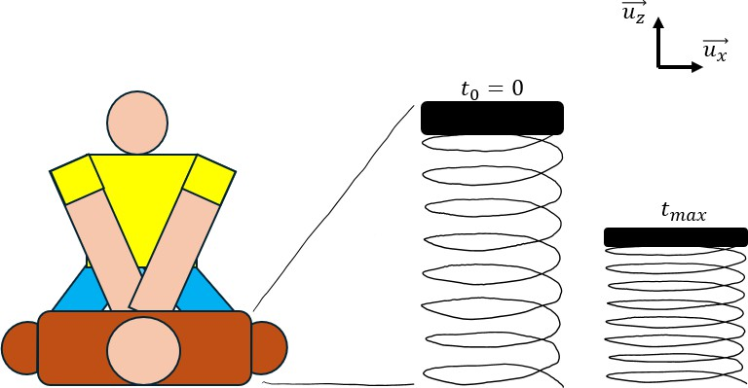
On peut approximer la cage thoracique à un ressort de constante de raideur 𝑘 = 2,4 × 10⁴ 𝑁. 𝑚⁻¹ dont la longueur au repos est 𝑧₀ = 30 𝑐𝑚. On précise que la cage thoracique reste intacte pendant l’entièreté du massage, ainsi elle reprend toujours sa forme initiale après une compression. On donne 𝑔 = 9.81 𝑚. 𝑠⁻².
Pour étudier le mouvement du massage, nous le séparons en deux phases :
La phase de compression où le masseur se laisse tomber (sans utiliser ses muscles), ce qui va appliquer une force de compression 𝐹⃗⃗⃗_{𝑐}→ que l’on considère comme étant égale à 3/4 du poids 𝑃⃗→
du masseur. On a donc 𝐹⃗⃗⃗→ = 3𝑃⃗→.
𝑐 4
La phase de relâchement où le masseur va compenser l’entièreté de son poids 𝑃⃗→ avec ses muscles, en utilisant une force de relâchement 𝐹⃗⃗⃗_{𝑟}→, pour pouvoir remonter à la position initiale du massage.
Le massage est considéré optimal si la phase de compression permet d’enfoncer la cage thoracique de 5 𝑐𝑚.

Question 1 A 𝑡₀ = 0 𝑠 le masseur est sur le point d’exercer une force sur la poitrine qui est immobile à 𝑡 = 𝑡_{𝑚𝑎𝑥}. Ainsi concernant les énergies totales, cinétique et potentielles s’exerçant sur la cage thoracique, laquelle (lesquelles) des propositions suivantes est(sont) exacte(s) :
- L’énergie totale se conserve de 𝑡 = 0 𝑠 à 𝑡 = 𝑡_{𝑚𝑎𝑥}
- L’énergie totale se conserve uniquement durant la phase de relâchement
- La force musculaire de relâchement est dirigé vers le sol
- Lors de la phase de compression, toutes les forces sont indépendantes du mouvement, donc la variation d’énergie cinétique est nulle à tout instant 0 < 𝑡 < 𝑡_{𝑚𝑎𝑥}
- 𝐸_{𝑐}(𝑡₀) = 𝐸_{𝑐}(𝑡_{𝑚𝑎𝑥})

Question 2 On cherche à savoir si le massage est optimal et sinon quelle masse 𝑚_{𝑜𝑝𝑡} doit avoir le masseur pour que le massage soit optimal. Soit 𝐹⃗⃗⃗_{𝑒⃗⃗}→𝑙 la force de rappel du thorax de la personne inconsciente. Laquelle (lesquelles) des propositions

suivantes est(sont) exacte(s) :
- La force de rappel du ressort s’exprime |𝐹_{𝑒𝑙}| = |𝑘𝛥𝑧|
- 3𝑚𝑔 = 2𝑘𝛥𝑧
- La masse du masseur est optimale (à 2 𝑘𝑔 près)
- 𝑚_{𝑜𝑝𝑡} > 85 𝑘𝑔
- 𝑚_{𝑜𝑝𝑡} < 75 𝑘𝑔

Question 3 La victime reprend conscience au bout de 10 minutes de massage. On s’intéresse à la puissance musculaire moyenne 𝑃_{𝑚𝑜𝑦} développée par le masseur pendant l’intégralité du massage que l’on considère intégralement optimal. Soit 𝑊 le travail de la force étudié. Laquelle (lesquelles) des propositions suivantes est(sont) exacte(s) :
- 𝑃_{𝑚𝑜𝑦} = 𝑑𝑊 × 𝑑𝑡

- 𝑃_{𝑚𝑜𝑦}
= 𝑚𝑔𝛥𝑧 × 1 (𝑠)
2

- 𝑃_{𝑚𝑜𝑦} = 80 𝑊 (à 2 𝑊 près)
- 𝑃_{𝑚𝑜𝑦} = 800 𝑊 (à 20 𝑊 près)
- On ne nous indique pas la durée des phases de compression et de relâchement, on ne peut donc pas calculer 𝑃_{𝑚𝑜𝑦}

Exercice 2 : Gaz et Ondes sonore
Vous travaillez en tant que médecin anesthésiste et êtes responsable de la préparation de l’anesthésie pour une intervention chirurgicale majeure nécessitant une anesthésie générale de longue durée. Pour cette procédure, vous utilisez un mélange de gaz comprenant du sévoflurane, un agent anesthésiant volatil, administré dans un circuit respiratoire.
Le mélange contient également 64% de protoxyde d'azote (𝑁₂𝑂) et 34% d'oxygène (𝑂₂) dans une bouteille fermée de volume fixe 𝑉_{𝐵} = 15 𝐿 à une pression de 𝑃_{𝐵} = 200 𝑏𝑎𝑟, fournissant, à l’air libre, un débit constant de 4,2 𝐿/𝑚𝑖𝑛. La température initiale dans la salle est de 20°𝐶.
On considérera que tous les gaz évoqués dans cet exercice sont des gaz parfaits. On rappelle la constante des gaz parfaits 𝑅 = 8,314 𝐽. 𝐾⁻¹. 𝑚𝑜𝑙⁻¹ , le nombre d’Avogadro 𝑁_{𝐴} = 6,022 ×
10²³ mol⁻¹, et on donne 𝑀_{𝑁} _{𝑂} = 44 g. mol⁻¹et M_{𝑂} = 32 g. mol⁻¹.
2 2

Question 4 On note 𝑁_{𝑂}2 le nombre de molécules de dioxygène présent dans la bouteille, 𝑛_{𝑂}2 le nombre de mole de molécules de dioxygène et 𝑃_{𝑁}2𝑂 la pression partielle de protoxyde d'azote. Laquelle (lesquelles) de ces propositions est (sont) exacte(s) :
25
- 𝑁_{𝑂}2 = 2,52 × 10 molécules
- 𝑛_{𝑂}2 = 123 𝑚𝑜𝑙
- 𝑃_{𝑁}2𝑂 = 12 800 𝑃𝑎
- 𝑃_{𝑁}2𝑂 = 18 800 k𝑃𝑎
- 𝑃_{𝑁} _{𝑂} = 9,73 × 10⁴ 𝑚𝑚𝐻𝑔
2

Vous remarquez que la température dans la salle d'opération a récemment augmenté de plusieurs degrés à cause de la chaleur générée par les équipements médicaux. La nouvelle température dans la salle est de 25°𝐶. Vous vous demandez alors comment cette variation de température pourrait affecter la pression dans la bouteille.

Question 5 Concernant la variation relative de la pression dans la bouteille après l’augmentation de température, laquelle (lesquelles) de ces propositions est (sont) exacte(s) :
- La variation relative de pression peut être donnée par − Δ𝑃 = − Δ𝑇 + Δ𝑉

𝑃𝐵
- La variation relative de pression est donnée par ^{Δ𝑃} = − Δ𝑇
𝑇 𝑉𝐵

𝑃𝐵 𝑇
- La variation relative de la pression est d'environ +25%
- Les molécules de protoxyde d’azote vont en moyenne plus vite que celles d'oxygène
- Les molécules d'oxygène ont plus d'énergie cinétique à 25°𝐶 qu'à 20°𝐶

Question 6 Concernant la durée d’utilisation de la bouteille à température constante,

laquelle (lesquelles) de ces propositions est (sont) exacte(s) :
  - La durée d’utilisation de la bouteille est d’environ 3,6 minutes
  - La durée d’utilisation de la bouteille est d’environ 3,6 heures
  - La durée d’utilisation de la bouteille est d’environ 12 heures
  - La durée d’utilisation de la bouteille est d’environ 760 minutes
  - La durée d’utilisation de la bouteille est d’environ 900 minutes

À la suite de l’opération réussie, notre patient se trouve en salle de réveil, où il commence à sortir lentement de son anesthésie. Cependant, un chantier à proximité génère des bruits importants qui pourraient le perturber. La salle est dotée de murs épais et de fenêtres à double vitrage. Le chantier est composé d’une scie circulaire produisant une onde sonore sphérique d’une puissance 𝑃_{𝑠} = 1,2 𝑊 et d’un marteau piqueur produisant une onde sonore sphérique de puissance 𝑃_{𝑚} et de 𝐿_{𝑚} = 120 𝑑𝐵 à 1 mètre. Le niveau sonore produit par les personnes présentes sur le chantier est considéré comme négligeable face aux bruits émis par les deux outils. On rappelle que 𝐼_{𝑟𝑒𝑓} = 10⁻¹² 𝑊. 𝑚⁻² et que la vitesse du son dans l’air vaut 𝑐 =
330 𝑚. 𝑠⁻¹.
On note 𝐿_{𝑥} le niveau sonore associé aux deux outils qui émettent en même temps. On précise qu’il n’y a pas de phénomène d’absorption avant la question 10.

Question 7 Un sonomètre est placé à un rayon 𝑟 = 10 𝑚 des deux outils. Concernant le niveau sonore total 𝐿_{𝑥} qu’il affichera, laquelle (lesquelles) de ces propositions est (sont) exacte(s) :
- 𝐿_{𝑥} ≈ 95 𝑑𝐵
- 𝐿_{𝑥} ≈ 100 𝑑𝐵
- Le niveau sonore peut s’exprimer sous la forme 𝐿 = [𝑙𝑜𝑔 (𝑃𝑠+𝑃𝑚) − 𝑙𝑜𝑔(𝐼 )] × 10

- En doublant le rayon, 𝐿′ = 𝐿_{𝑥} − 6
𝑥
𝑥 𝜋𝑟2
𝑟𝑒𝑓

- En triplant le rayon, 𝐿_{𝑥}’ = 𝐿_{𝑥} − 6

Un technicien de l’hôpital, se trouvant à la même distance de la source que le patient, mesure dans la chambre du dessous près d’une fenêtre ouverte un niveau sonore de 𝐿_{𝑡} = 75 𝑑𝐵. Ne voulant pas se déplacer pour mesurer, il veut savoir si notre patient pourrait se réveiller… Pour atteindre le patient, l’onde doit traverser la double vitrine ou le mur. Il connaît les caractéristiques suivantes :
- Vitesse du son à travers le mur 𝑐_{𝑚} = 3400 𝑚. 𝑠⁻¹
- Vitesse du son à travers la vitrine 𝑐_{𝑣} = 4775 𝑚. 𝑠⁻¹
- Masse volumique du mur : 𝜌_{𝑚} = 2300 𝑘𝑔. 𝑚⁻³
- Masse volumique de la vitrine : 𝜌_{𝑣} = 2500 𝑘𝑔. 𝑚⁻³
- Coefficient de transmission d’intensité de l’onde entre l’air et une vitre : 𝑇_{𝑎𝑖𝑟−𝑣𝑖𝑡𝑟𝑒} = 0,85
Par ailleurs, on note 𝑍_{𝑚} l’impédance du mur et 𝑍_{𝑣} l’impédance d’une vitre.

Question 8 On s’intéresse à l’isolation acoustique du mur et de la fenêtre. Soit 𝑇_{𝑑𝑣} le coefficient de transmission totale de l’onde sonore par le double vitrage et 𝑇_{𝑚} celui pour le mur. Laquelle (lesquelles) de ces propositions est (sont) exacte(s) :
  - 𝑍_{𝑚} = 7,82 × 10⁶ 𝑘𝑔. 𝑚⁻². 𝑠⁻¹
  - 𝑇𝑚 = 2 𝑇𝑎𝑖𝑟−𝑚𝑢𝑟
  - 𝑇𝑚 = 4 𝑇𝑎𝑖𝑟−𝑣𝑖𝑡𝑟𝑒
  - Les ondes sonores sont des ondes transversales
  - La longueur d’onde des sons peut changer au travers de chaque interface

Intéressons-nous plus particulièrement à nos fenêtres. Nos fenêtres sont équipées de vitres et sont d’une épaisseur totale (comptant le double vitrage) de 𝑤 = 10 𝑚𝑚, de coefficient d'atténuation en intensité 𝜇 = 345 𝑚⁻¹ et d’une absorption par l’air négligeable. On rappelle

log
(𝑥) = ln(𝑥).
ln(𝑎)
a

Question 9 Soit 𝐴 le coefficient d’absorption en niveau sonore du verre. Laquelle de ces propositions est exacte :
- 𝐴 = 𝜇 𝑙𝑜𝑔(10)
10
- 𝐴 = 𝜇 10
𝑙𝑛(10)
- 𝐴 = 10
𝑙𝑛(10)𝜇
- 𝐴 = 𝑙𝑛(10)
10𝜇
- 𝐴 = 𝜇𝑙𝑛(10)

Question 10 On considère uniquement la transmission du son par le double vitrage. On note
𝐼_{𝑟𝑒ç𝑢} l’intensité reçue et 𝐿_{𝑟𝑒ç𝑢} le niveau d’intensité sonore reçu par cette transmission. En considérant que notre patient ne se réveille qu’à partir d’un niveau sonore de 60 𝑑𝐵. On rappelle que l’absorption de l’air est négligée. Laquelle (lesquelles) de ces propositions est (sont) exacte(s) :
  - 𝐼𝑟𝑒ç𝑢 = 𝐼𝑡 × 𝑒 −𝜇𝑤 × 4𝑇𝑎𝑖𝑟−𝑣𝑖𝑡𝑟𝑒
  - 𝐿_{𝑟𝑒𝑐𝑢} = 𝐿_{𝑡} + 10 log( 𝑒 ^{−𝜇𝑤}) + 40𝑙𝑜𝑔(𝑇_{𝑎𝑖𝑟−𝑣𝑖𝑡𝑟𝑒})
  - 𝐿_{𝑟𝑒𝑐𝑢} = 𝐿_{𝑡} + 10𝑙𝑜𝑔(4𝑇_{𝑎𝑖𝑟−𝑣𝑖𝑡𝑟𝑒}) - 𝑤𝐴
  - Le patient se réveille
  - Le patient ne se réveille pas

Exercice 3 : Défibrillateur et ECG

Partie 1 : Défibrillateur
Un défibrillateur est un appareil médical destiné à rétablir un rythme cardiaque normal lors d’épisodes de tachycardie sévère ou d’infarctus du myocarde par le biais d’une décharge électrique.
Il est constitué de deux palettes de mêmes dimensions et d’un boîtier de commande, chargé de générer la décharge électrique qui sera délivrée au patient pour le réanimer. Les palettes se chargent donc progressivement jusqu’à atteindre une différence de potentiel Δ𝑉 = 1000 𝑉 entre elles au moment de la décharge. La distance entre les deux palettes vaut 𝑑 = 20 𝑐𝑚.
Un ambulancier, qui se prépare à défibriller un patient, positionne face à face les deux palettes chargées à leur maximum, comme illustré sur le schéma ci-dessous :
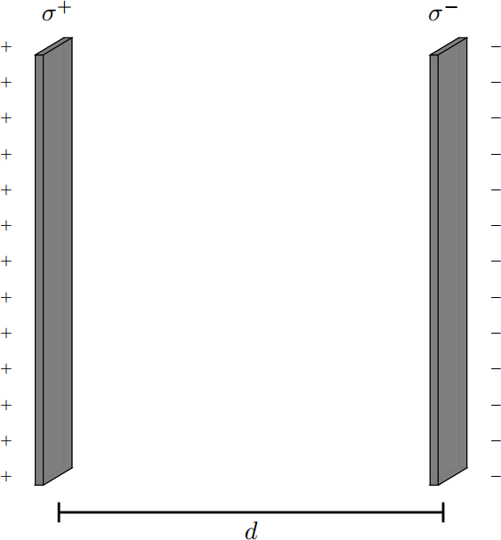
On assimilera les deux palettes à un condensateur plan électrique de capacité 𝐶.
On donne 𝜖₀ = 8,9 × 10⁻¹² 𝐹 ⋅ 𝑚⁻¹ la permittivité de l’air entre les palettes. On rappelle la valeur de la charge élémentaire 𝑒 = 1,6 × 10⁻¹⁹ 𝐶, la valeur de l’accélération de la pesanteur
𝑔 = 9,81 𝑚 ⋅ 𝑠⁻² ainsi que la formule du champ électrique au sein d’un condensateur 𝐸 = 𝜎.
𝜖
On néglige les frottements tout au long de l’exercice, ainsi que l’action du poids par rapport au(x) autre(s) force(s).

Question 11 A propos du condensateur, laquelle (lesquelles) des réponses suivantes est (sont) exacte(s) :
- L’intensité du champ varie linéairement entre les 2 plaques
- Entre la plaque 𝜎⁺ et la plaque 𝜎⁻, le potentiel décroit selon l’inverse de la distance à la plaque 𝜎⁺
- La capacité d’un condensateur dépend uniquement de sa géométrie
- Le champ est résistif pour le déplacement d’un électron de la plaque 𝜎⁻ à la plaque 𝜎⁺
- Le champ est moteur pour le déplacement d’un électron de la plaque 𝜎⁻ à la plaque 𝜎⁺

On étudie un électron de masse 𝑚 = 9,1 × 10⁻³¹ 𝑘𝑔 placé sans vitesse initiale dans le condensateur. On note +𝑄 et −𝑄 la charge respectivement de la palette 𝜎⁺et de la palette 𝜎⁻.

Question 12 Soit 𝐹_{𝑒} la force électrostatique, 𝑃 le poids et 𝑄 la valeur absolue de la charge des plaques. Laquelle (lesquelles) des réponses suivantes est (sont) exacte(s) :
- 𝑄 = 𝐶
Δ𝑉
- 𝑄 = 𝐶Δ𝑉
- ^{𝐹𝑒} = 9 × 10¹³ donc la masse de l’électron est négligeable devant sa charge
𝑃
- Si on place un électron près de la plaque 𝜎⁻ en dehors du condensateur, il est repoussé
- L’électron est en mouvement rectiligne uniforme durant son trajet entre la plaque 𝜎⁻ et la plaque 𝜎⁺

Partie 2 : ECG
Un patient se rend à l’hôpital pour une consultation en cardiologie à la suite de sensations d’essoufflement anormal après un effort.
Le cardiologue fait passer un ECG à son patient.

Pour simplifier les calculs, on définit le vecteur 𝑃⃗→ = 𝑝→
4𝜋𝜖0𝑟2
qui intervient dans le calcul des

dérivations données sur le schéma suivant :
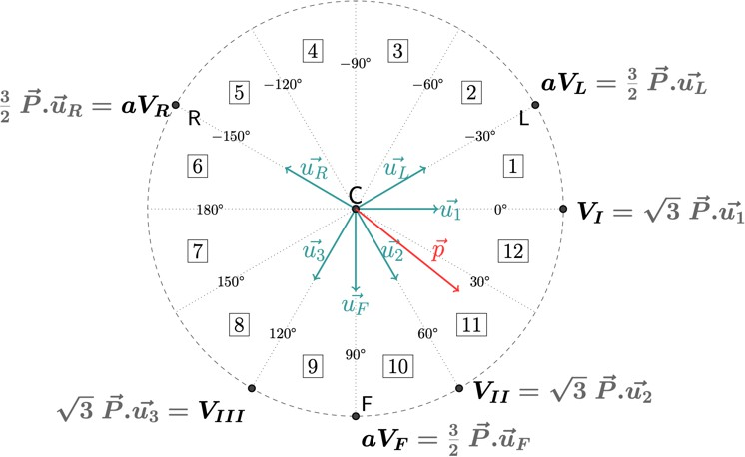
Le vecteur 𝒑⃗→ est placé ici arbitrairement, (il représente l’axe du cœur) et tous les vecteurs 𝑢⃗→ sont unitaires.

Il obtient les valeurs suivantes pour son patient :

Dérivation | 𝑎𝑉_{𝐿} | 𝑉_{𝐼} | 𝑎𝑉_{𝑅} | 𝑉𝐼𝐼 | 𝑎𝑉_{𝐹} | 𝑉𝐼𝐼𝐼
𝑚𝑉 | 1,1 | 1.7 | –1,4 | 1.16 | 0.3 | – 0.5

Question 13 Laquelle des propositions suivantes est exacte :
- 𝑝→ est situé dans le secteur 3
- 𝑝→ est situé dans le secteur 5
- 𝑝→ est situé dans le secteur 9
- 𝑝→ est situé dans le secteur 11
- 𝑝→ est situé dans le secteur 12

Question 14 Exprimer la norme 𝑃 du vecteur 𝑃⃗→ en fonction des dérivations du patient, puis calculer sa valeur. Laquelle (lesquelles) des réponses suivantes est (sont) exacte(s) :

- 𝑃 = √4 𝑎𝑉² + (𝑉𝐼𝐼𝐼)2
9 𝑅 3

- 𝑃 = √4 𝑎𝑉 + 𝑉𝐼𝐼𝐼
9 𝑅 3
- 0,7 𝑚𝑉 < 𝑃 < 0,9 𝑚𝑉
- 0,9 𝑚𝑉 < 𝑃 < 1,1 𝑚𝑉
- 1,1 𝑚𝑉 < 𝑃 < 1,3 𝑚𝑉

Le patient est soudainement victime d’un infarctus du myocarde, ce qui provoque un changement dans les valeurs des dérivations enregistrées par la machine. On obtient un nouveau tableau incomplet qui est le suivant :

Dérivation | 𝑎𝑉′  𝑅 | 𝑉′  𝐼𝐼𝐼
𝑚𝑉 | 0.3 | 1.3

On définit le vecteur 𝑃⃗⃗⃗→′ = 𝑝⃗⃗⃗⃗′→
4𝜋𝜖0𝑟2
Les expressions des dérivations restent les mêmes que celles indiquées sur le schéma initial.

Question 15 Soit 𝑃′ la norme du vecteur 𝑃⃗⃗⃗→′ et 𝛼 l’angle formé entre les vecteurs 𝑃⃗⃗⃗→′ et 𝑢⃗⃗⃗_{𝑅⃗}→.

Laquelle (lesquelles) des réponses suivantes est (sont) exactes :
- ^{𝑃}′ = 1,34
𝑃
- ^{𝑃}′ = 0,8
𝑃
- 𝛼 > 90°
- 𝛼 ≈ 60°
- 𝛼 ≈ 75°

Exercice 4 : Circulation sanguine
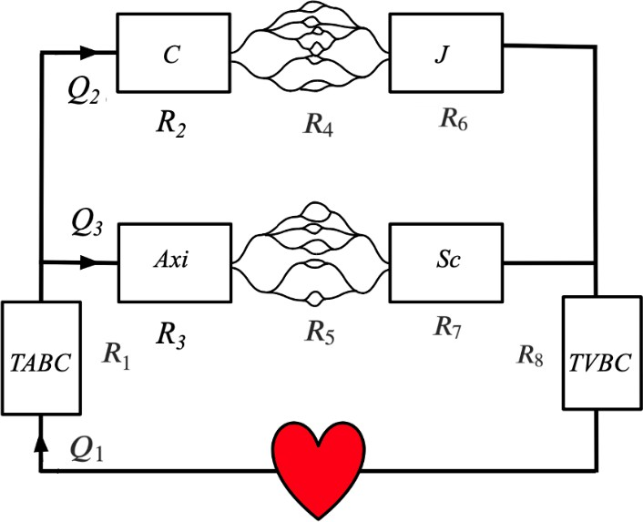
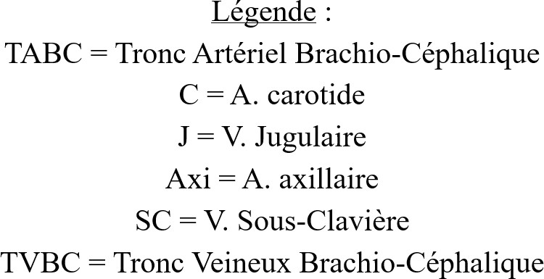

On étudie l’embranchement du tronc artériel brachio-céphalique (TABC) en artère carotide (C) et artère axillaire (Axi) qui, après échange O2/CO2 dans les capillaires, deviennent respectivement la veine jugulaire (J) et la veine sous-clavière (SC) avant de se rejoindre pour former la Tronc Veineux Brachio-Céphalique (TVBC).
On donne 𝑄₂ et 𝑟₂ = 0,6 𝑐𝑚 ainsi que 𝑄₃ et 𝑟₃ = 0,5 𝑐𝑚 le débit et le rayon respectivement de l’artère carotide et de l’artère axillaire. On donne également 𝐿₂ = 0,3 𝑚, 𝐿₃ = 0,5 𝑚, 𝐿₆ = 0,3 𝑚 et 𝐿₇ = 0,5 𝑚 les longueurs respectives de l’artère carotide, l’artère axillaire, la veine jugulaire et la veine sous-clavière.
Soit 𝑅_{𝑒𝑞} la résistance du système {TABC + C + capillaire carotidojugulaire + J + Axi + capillaire sous clavier + SC + TVBC} avec 𝑅₄ la résistance du capillaire carotidojugulaire et
𝑅₅ la résistance du capillaire sous clavier.
On donne également 𝑟₆ = 0,004 𝑚 et 𝑟₇ = 0,003 𝑚 les rayons respectifs des veines jugulaire et sous-clavière.

Paramètres :
- 𝜂 = 5 × 10⁻³ 𝑃𝑎 ⋅ 𝑠 la viscosité du sang
- 𝑣₂ = 0,25 𝑚 ⋅ 𝑠⁻¹ la vitesse du sang au centre de l’artère carotide
- 𝑣₃ = 0,2 𝑚 ⋅ 𝑠⁻¹ la vitesse du sang au centre de l’artère axillaire.

Question 16 Exprimer 𝑅_{𝑒𝑞} en fonction des résistances du schéma. Laquelle (lesquelles) des propositions suivantes est(sont) exacte(s) :
- Plus le rayon de l’artère diminue, plus la résistance de l’artère augmente
- Plus le rayon de l’artère augmente, plus la résistance de l’artère diminue

- 𝑅_{𝑒𝑞}
= 𝑅₁
+ 1
𝑅2+𝑅4+𝑅6
+ 1
𝑅3+𝑅5+𝑅7
+ 𝑅₈

- 𝑅
= 𝑅 + 1
+ 𝑅

𝑒𝑞

- 𝑅_{𝑒𝑞}
1

= 𝑅₁
1

𝑅2+𝑅4+𝑅6
1
+
1 + 1 + 1
+ 1
𝑅3+𝑅5+𝑅7
1
+
1 + 1 + 1
8

+ 𝑅₈

𝑅2
𝑅4
𝑅6
𝑅3
𝑅5
𝑅7

Question 17 Comparer les résistances de la veine jugulaire et de l’artère carotide puis calculer
𝑅₇ la résistance de la veine sous-clavière. Laquelle (lesquelles) des propositions suivantes est(sont) exacte(s) :
- La résistance de la veine jugulaire est plus grande que celle de l’artère carotide
- La résistance de la veine jugulaire est plus petite que celle de l’artère carotide
- 𝑅₇ ≈ 7 × 10² 𝑃𝑎 ⋅ 𝑚³ ⋅ 𝑠⁻¹
- 𝑅₇ ≈ 2 × 10⁷ 𝑃𝑎 ⋅ 𝑚³ ⋅ 𝑠⁻¹
- 𝑅₇ ≈ 8 × 10⁷𝑃𝑎 ⋅ 𝑚³ ⋅ 𝑠⁻¹

On considère le déplacement du sang dans l’artère carotide.

Question 18 Exprimer puis calculer le débit 𝑄₁ qui règne dans le tronc brachio-céphalique.

Laquelle (lesquelles) des propositions suivantes est(sont) exacte(s) :
- Les frottements des parois sont responsables du profil hyperbolique de la vitesse
- La vitesse du sang dans l’artère diminue le long de l’artère carotide en raison des frottements
- 𝑄₁ = 𝑄₂ + 𝑄₃
- 𝑄₁ = 0,022 𝐿 ⋅ 𝑠⁻¹
- 𝑄₁ = 0,044 𝐿 ⋅ 𝑠⁻¹

On donne 𝑃 = 0,003 𝑊 la puissance dissipée par les frottements dans la veine jugulaire.

Question 19 Exprimer 𝑃 et calculer la valeur des pertes Δ𝑝 de Poiseuille dans la veine jugulaire. Laquelle (lesquelles) des propositions suivantes est(sont) exacte(s) :
- 𝑃 = ∆𝑝2
𝑅
- 𝑃 = ∆𝑝
𝑅2
- ∆𝑝 ≈ 19,7 𝑘𝑃𝑎
- ∆𝑝 ≈ 150 𝑚𝑚𝐻𝑔
- ∆𝑝 ≈ 1,6 𝑚𝑚𝐻𝑔

Ce sujet a été réalisé par :
Rédacteurs : Louaï HAMLAT (MA 2024-2025, DFGSM2), Tamina MOUHAMED (VP TUTO PASS 2024-2025, DFGSM2), Joseph BURAT (DFGSM2), Harold MISCHLER
(DFGSM2), Clémentine GUITEL (LAS 1 Chimie) et Arthur DU PELOUX (L.AS Medphy)

Relecteurs : Joseph BURAT (DFGSM2), Marwa BELAHSEN (LAS3 Chimie), Louis-Victor SO (L.AS Medphy), Ihcène BENALLOU (DFGSM3), Aurélien HELBERT (DFGSP2), Ilyass EL AISSAOUI (RM EB Physique 2024-2025, DFGSM2), Noémie et Louaï HAMLAT (MA 2024-2025, DFGSM2)

Testeurs : Christophe HONG (DFGSM2), Louis-Victor SO (L.AS Medphy) et Abdussamed YAZICI (1ère année de thèse)
Un grand merci aux VP Tuto PASS :
Tamina MOUHAMED (DFGSM2) et Lisa GRILO SANTOS (DFGSM2)
Et enfin un immense merci aux tuteurs et tutrices de la team Fyzik
Ce support est proposé en collaboration avec l'équipe pédagogique de l'université

Sous la coordination d’Ilyass EL AISSAOUI (RM EB de Physique 24-25, DFGSM2)
Prenez votre grille en photo avant de la rendre.
Votre note et classement sont disponibles sur le site www.a2sup.fr
Si vous constatez une erreur, envoyez la photo de votre grille sur l’adresse suivante :
grilles@a2sup.fr



L’A2SUP répond à toutes vos questions sur le forum : forum.a2sup.fr

 | ⚠️Les bases du forum⚠️
Question de cours :  Titre du cours Photo/Diapo/Figure/Paragraphe Question | Utiliser la loupe (en haut à droite) Chercher le bon topic | Question Exos/Annales :  QXX (mettre les 2 chiffres ex : Q03) Énoncé  Question

L’A2SUP est connectée ! Pour ne rater aucune info :


